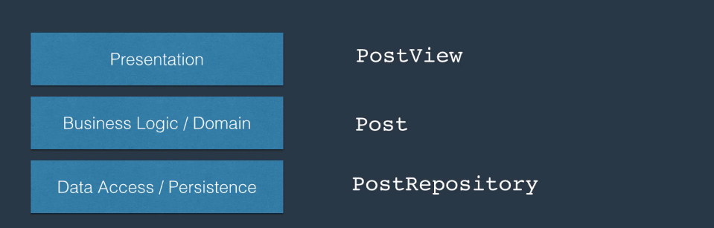

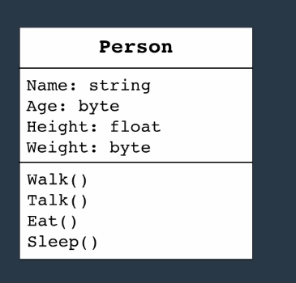

Nombre

Field o attributes

Methods

Los objetos son instancias de una clase

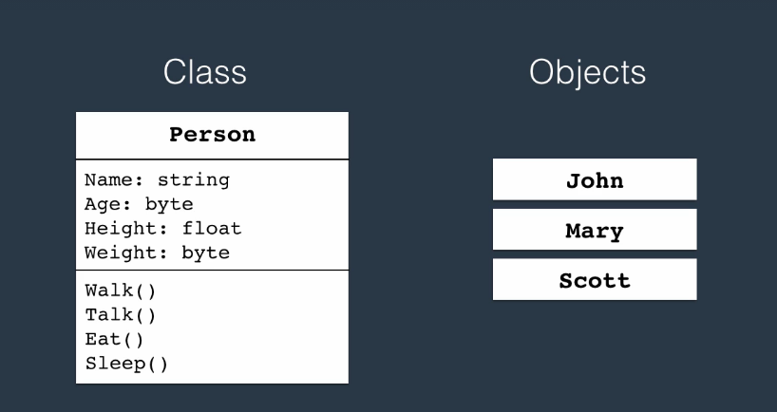

Usamos var para no tener que poner dos veces la clase



Usamos static cuando sabemos que solo necesitamos una instancia de eso en memoria, por ejemplo la hora y la fecha.

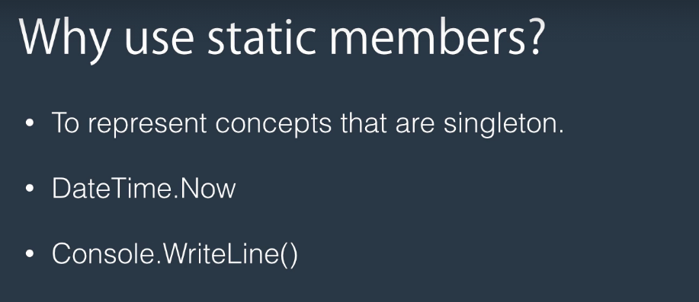

**Constructores:**

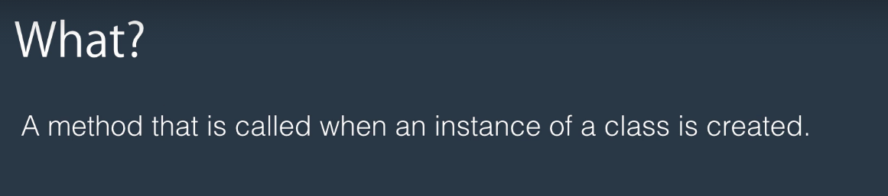

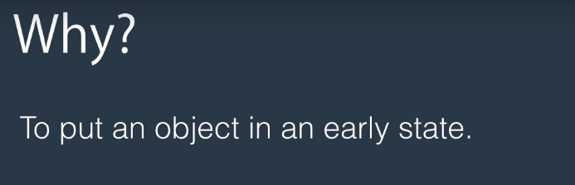

Se usa para inicializar algunos de los campos de las clases

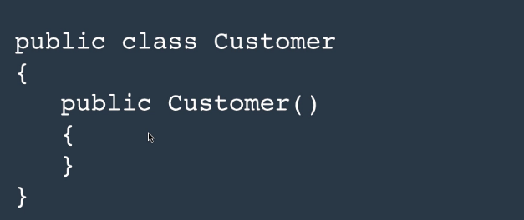

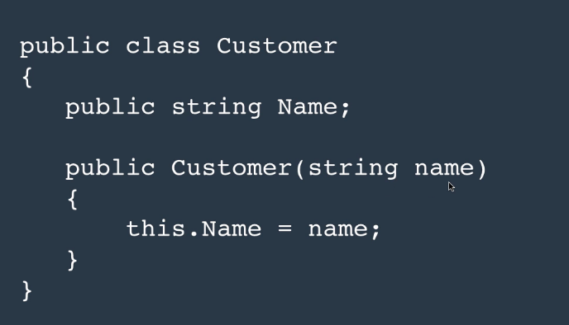

Entonces cuando instanciamos la clase vamos a poder pasarle un parámetro al constructor para definir el nombre



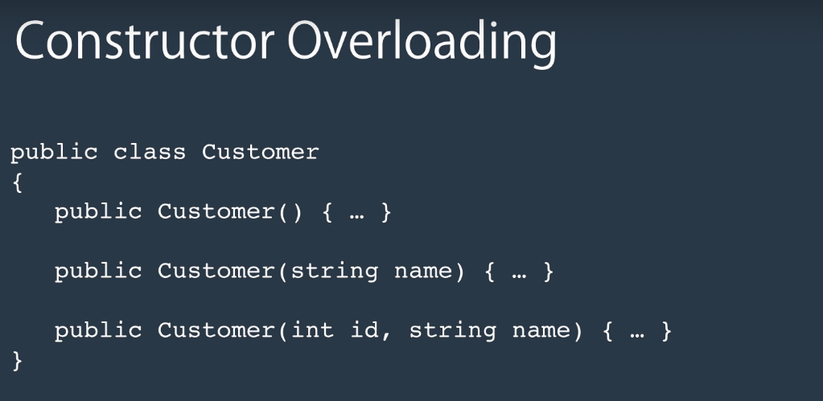

Si no asignas ningún constructor va a poner valores por defecto, es decir si por ejemplo tenemos un string y un int. Al int le va a poner 0 y al string un null

Si en una clase tenemos una lista de objetos que sería de otra clase, hay que inicializarlo en el constructor como vacío

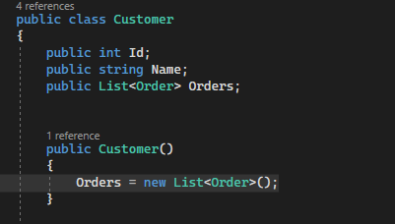

Pero si tenes varios constructores habría que inicializarlo en todos, entonces coo hacemos?

Para eso en los otros constructores le podemos agregar : this() eso va a hacer que se llame primero al constructor sin parámetros y a Orders se inicialice y después se ejecuta lo del constructor con Id

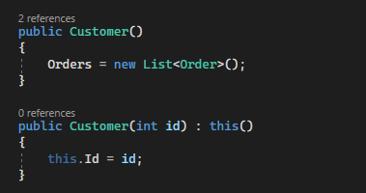

Con lo siguiente, el ultimo va a llamar al del id el del id va a llamar al que no tiene parámetros, entonces si llamas al tercero se van a ejecutar todos,

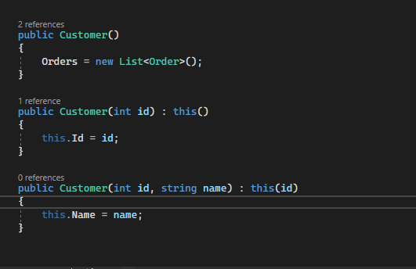

Igualmente, podríamos evitar esos dos constructores, los últimos, y dejar solo el primero después se puede inicializar el id y el name cuando se instancia la clase

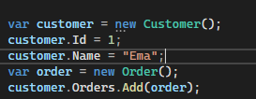

**Object initializer:**

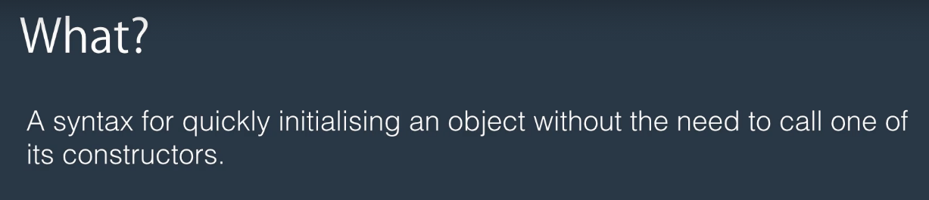



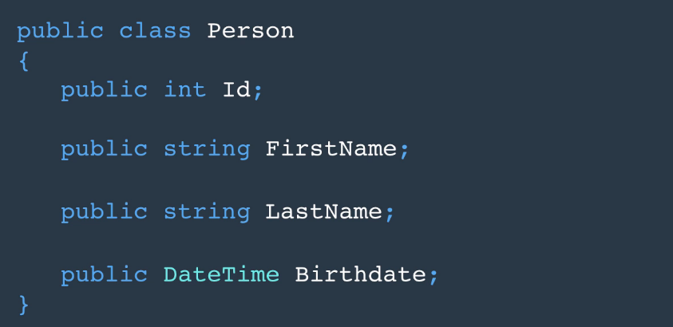

Si queres hacer un constructor para cada uno de estos quedaría algo así:

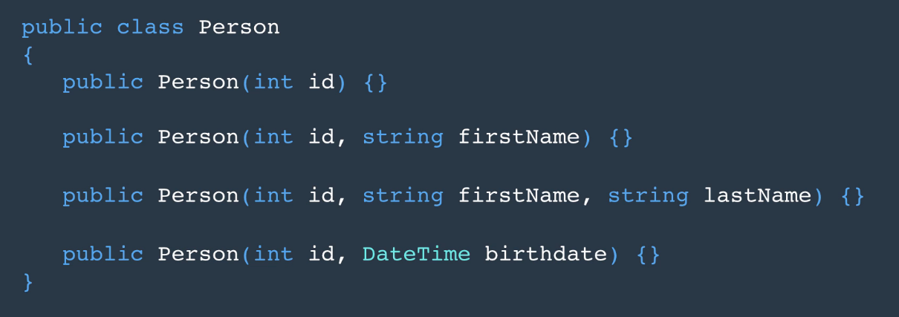

Con un inicializador de objetos no necesitamos todos estos constructores, podemos hacer algo así:

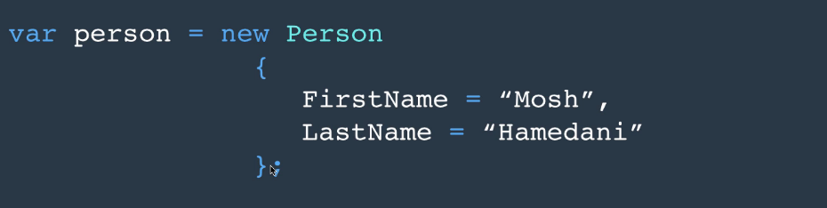

**Métodos:**

Vamos a ver estos, pero no se recomienda usar ref ni out

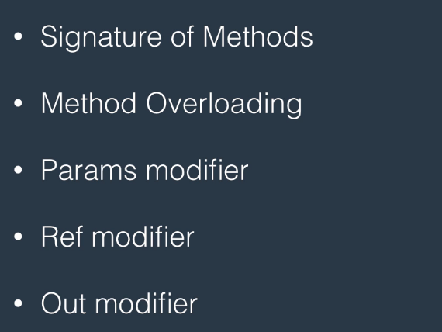

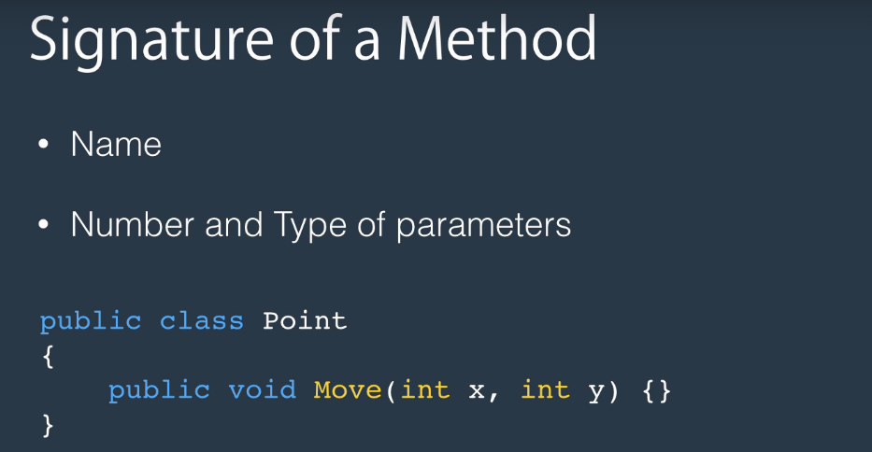

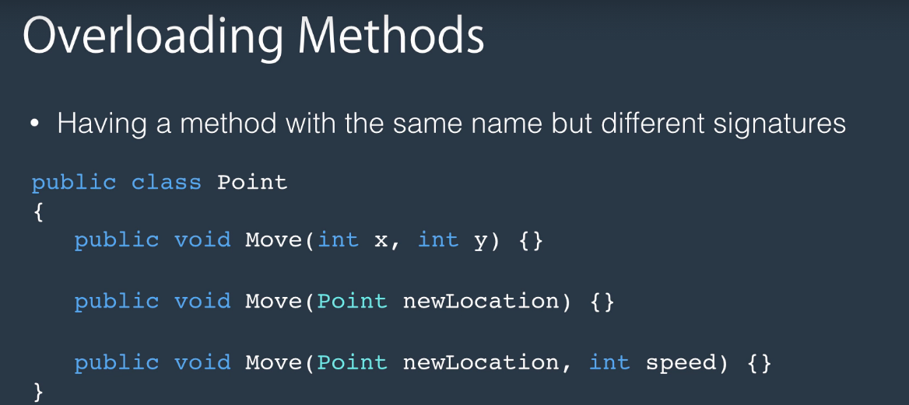

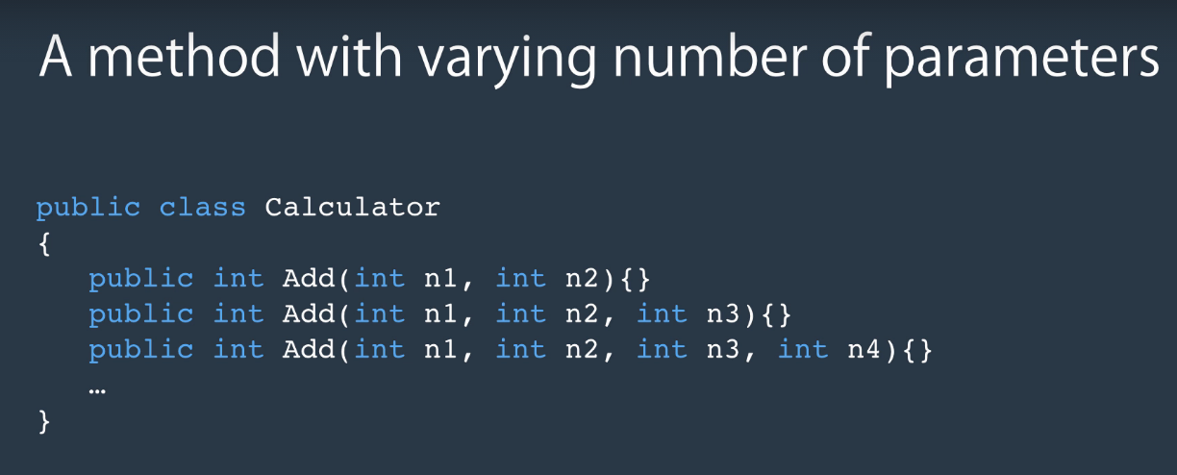

El anterior no es bueno, porque deberías agregar una banda, se podría hacer asi

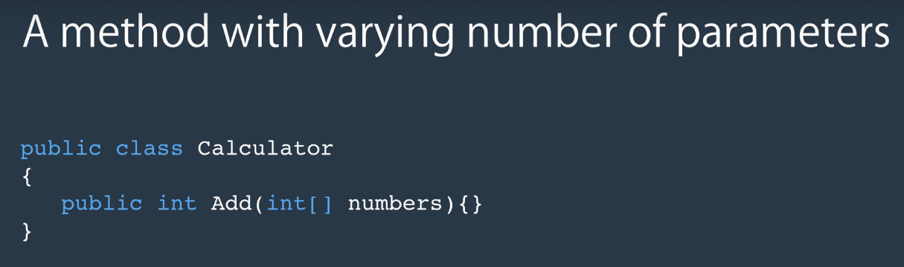



Para no tener que inicializar un array para pasar todos los parámetros podemos hacer algo así usando params en los parámetros

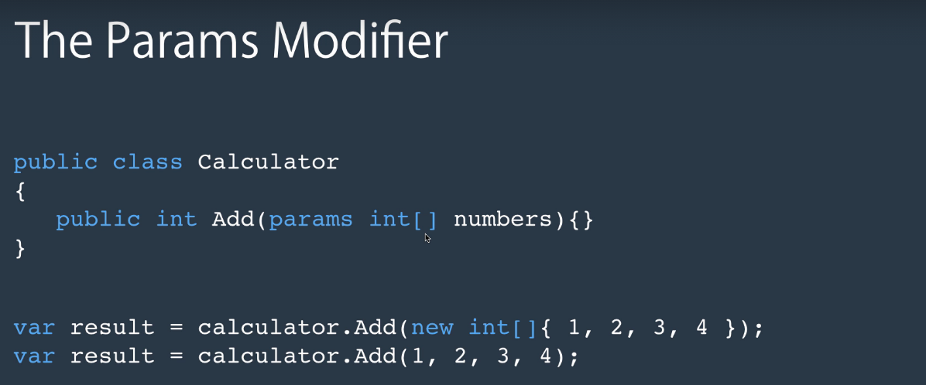

Podemos pasar el array o directamente los números.

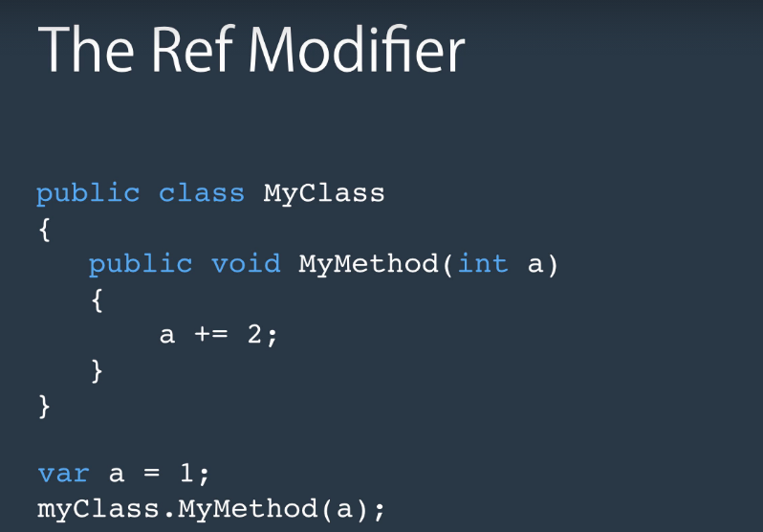

Cuando se llama al método a va a valer 1 no 3 . Con el siguiente cambio va a ser 3 porque se va a usar la referencia. Pero hay que tratar de no usarlo.

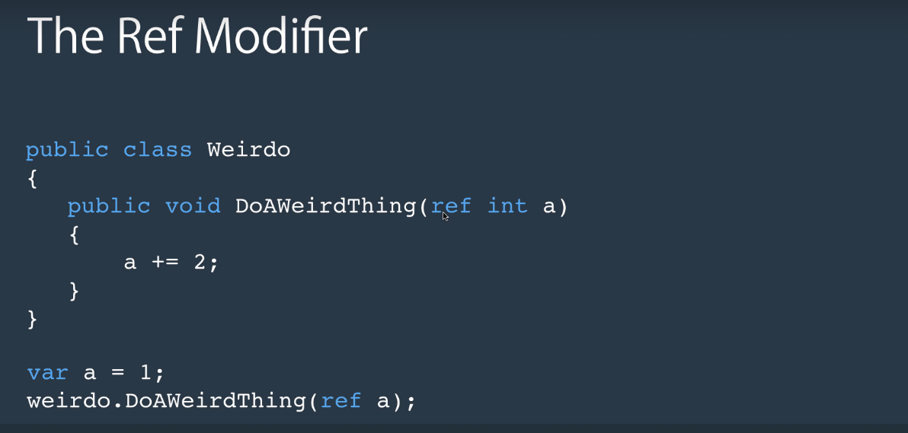

El de out es parecido al de ref, con out

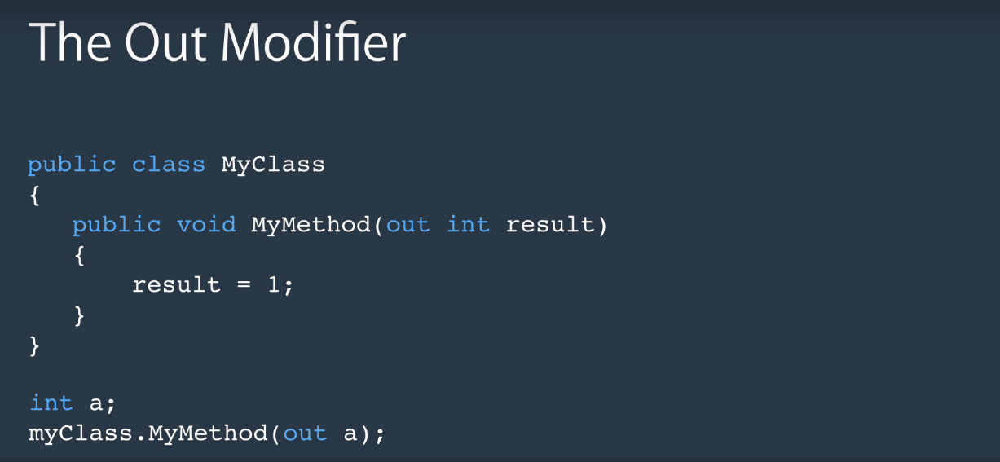

Si tenemos acá la clase Point y tenemos dos métodos con distintos parámetros podríamos llamar a cualquiera de los dos

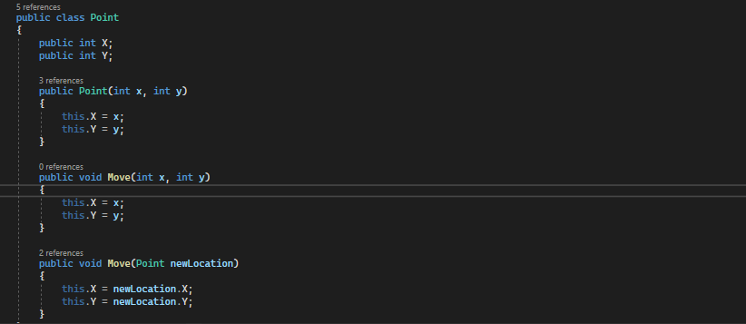

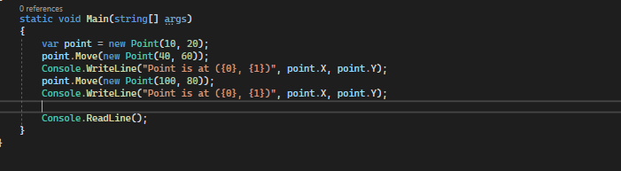

El ultimo lo podríamos llamar así para no duplicar

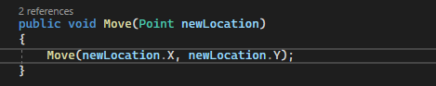

Pero que pasa si pasamos null ahí? Va a tirar una excepción. Entonces la tenemos que manejar esto nos va a tirar este error cuando se pasa null

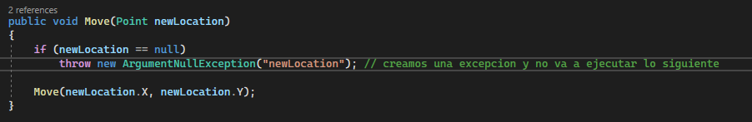

Para que la aplicación no crashee hay que agregar unas excepciones globales entonces envolvemos el program en un try catch

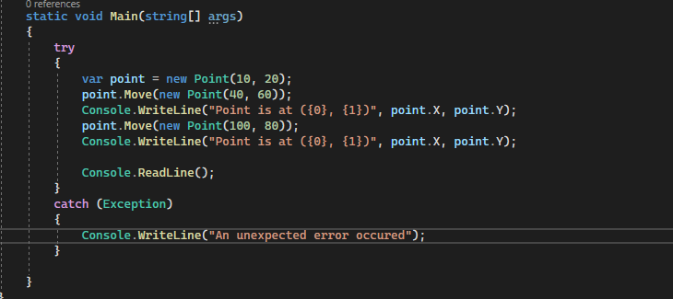

Ejemplo de out

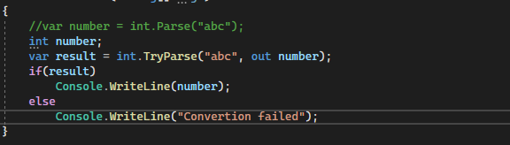

Acá con el tryParse, le indicas el int con el out, y este devuelve un bool. No tira excepciones

**Fields:**

Ya vimos que se podría inicializar así una lista, pero no es recomendable ponerlo en el constructor, es mejor poner en el constructor solo los valores que se definen desde donde se inicializa la clase.

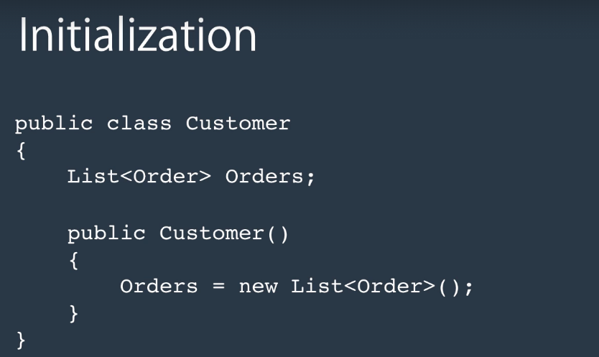

Entonces podríamos hacer esto:

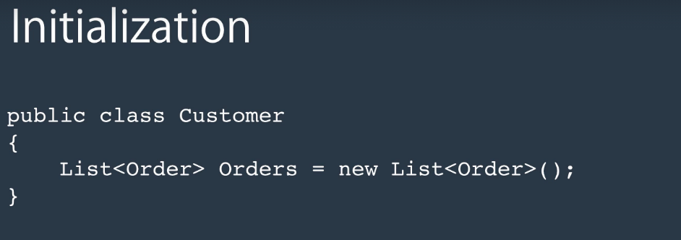

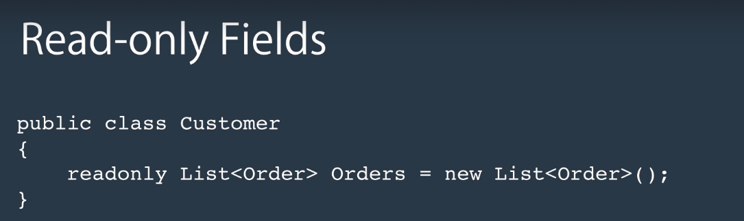

Ese field solo se va a asignar una vez el de readonly,

**Modificadores de acceso**



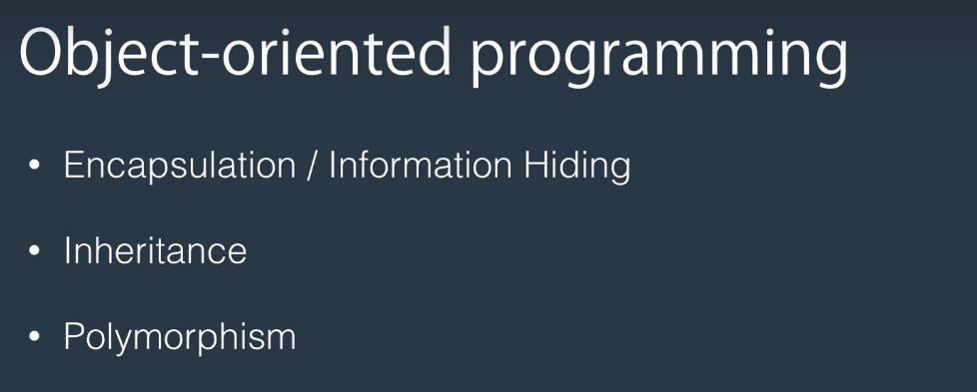

**Vamos a ver ahora Encapsulation:**

Analogía de la camarera y el chef, el chef hace cosas que no tiene q¿Por qué saberlas la camarera y viceversa. Queremos que nuestras clases oculten ciertas cosas a otras clases.

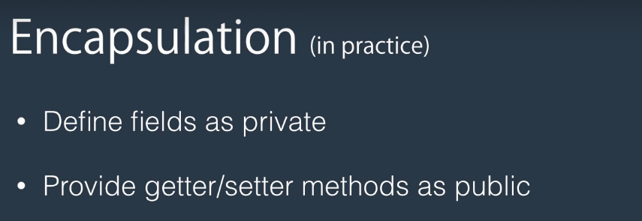

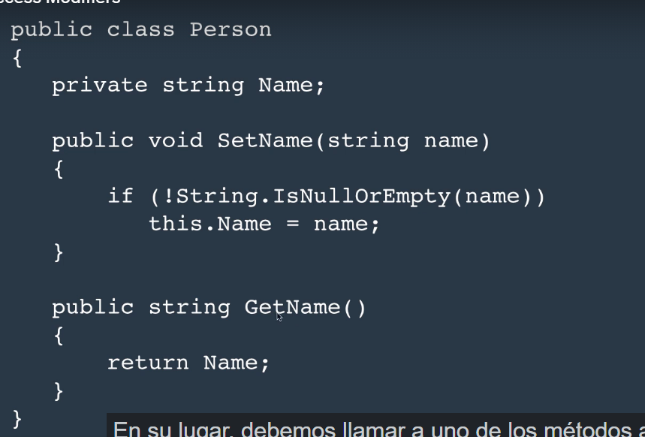

Los campos privados tienen que empezar con _

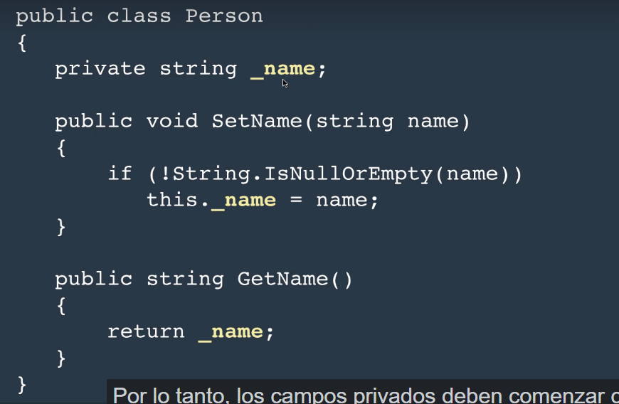

**Properties:**

Hay una manera de hacer esto sin necesidad de dos funciones y son las properties

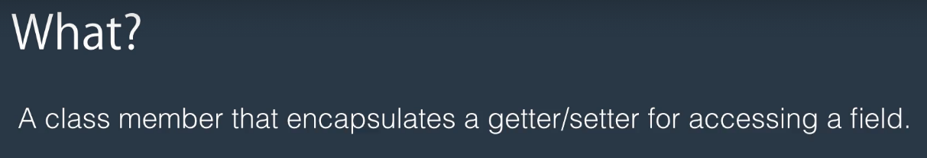

Esto es para crear getters y setters sin tanto código

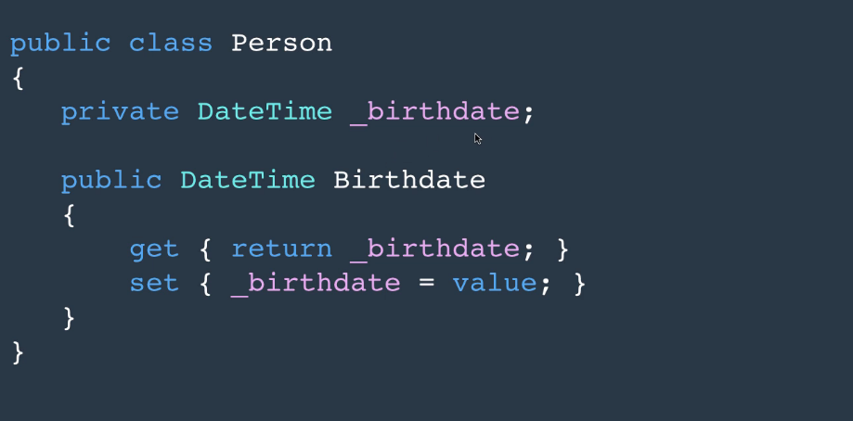

Sino, para hacer esto mismo mas fácil todavía usamopropiedades autoimplementadas:

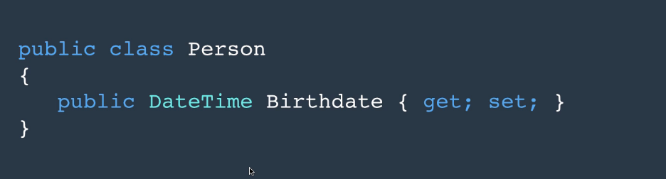

Para ver esto:

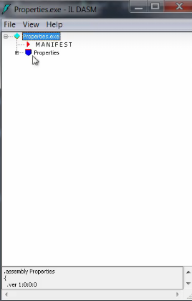

Abrimos el proyecto en la consola, y tipeamos en donde este el .exe : ildasm

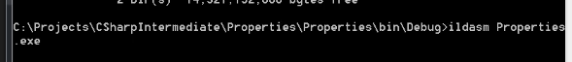

El problema es que yo no veo el .exe

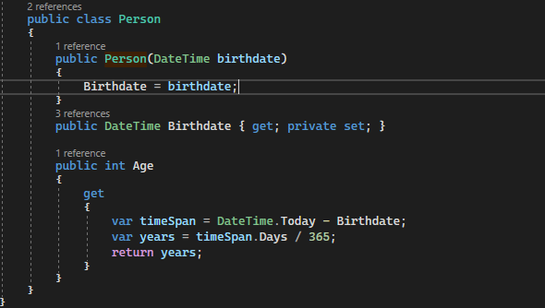

Podeos poner el set por ejemplo privado en ese caso se va a tener que definir en el constructor directamente.

SHORTCUT: Si escribis prop y tab y tab podes hacer una propiedad rápido como este 

El orden tiene que ser este

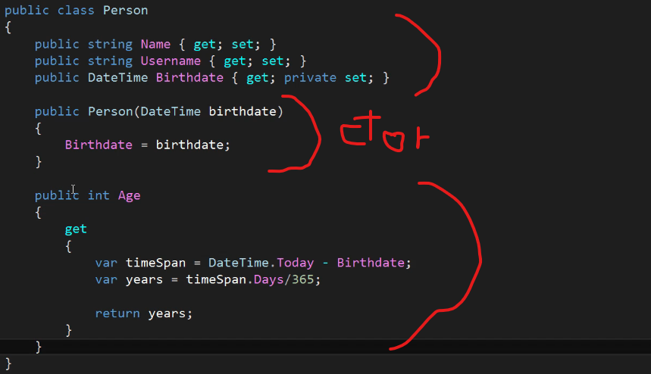

**Indexers:**



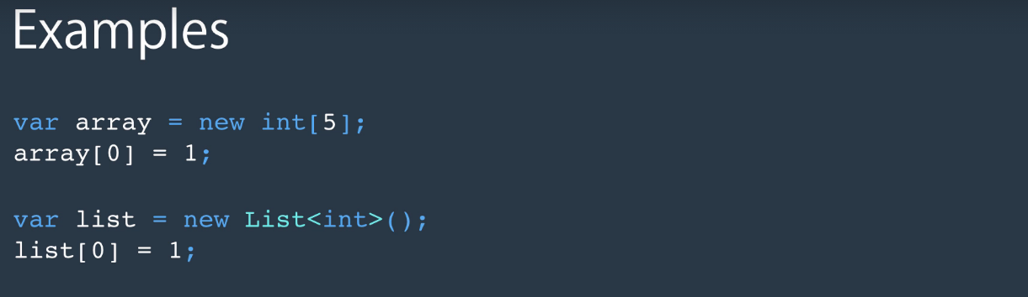

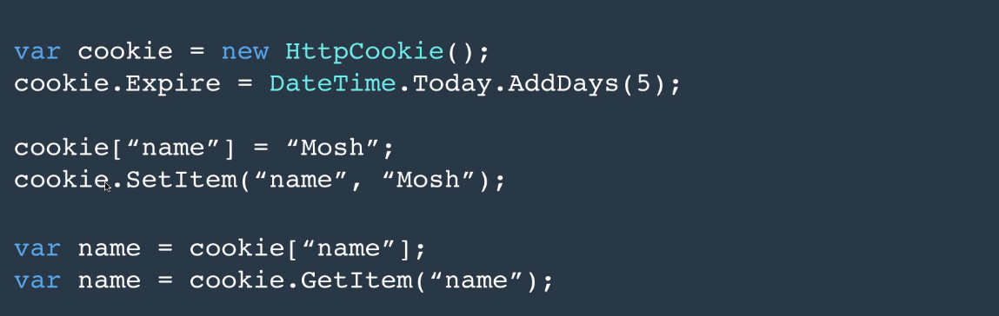

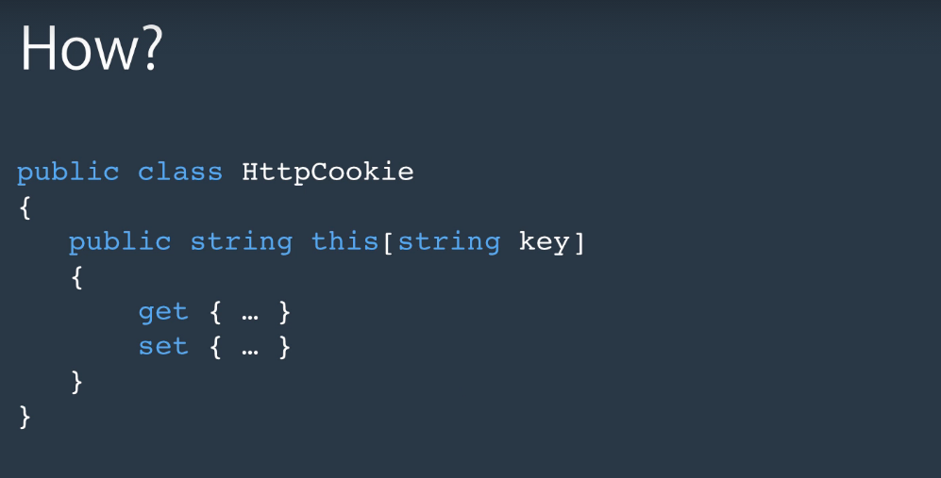

**Class coupling o acoplamiento:**

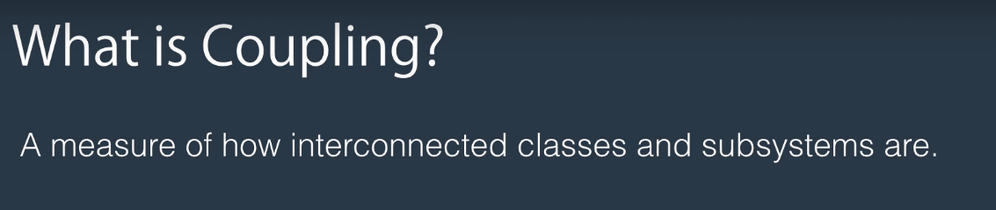

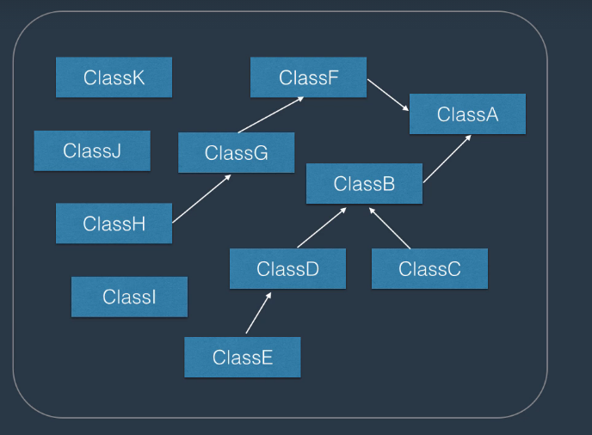

Si la clase A cambia es probable que F y B se tengan que cambiar y así clase d y c etc

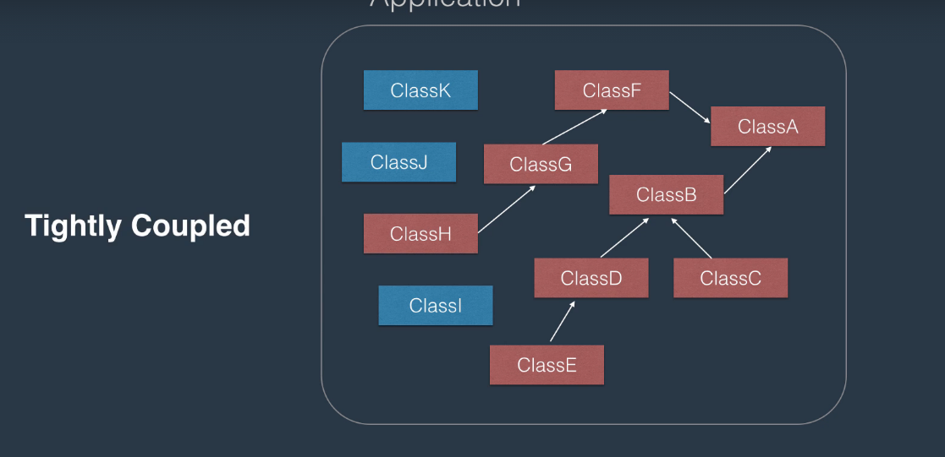

Esto es muy malo, lo ideal es esto

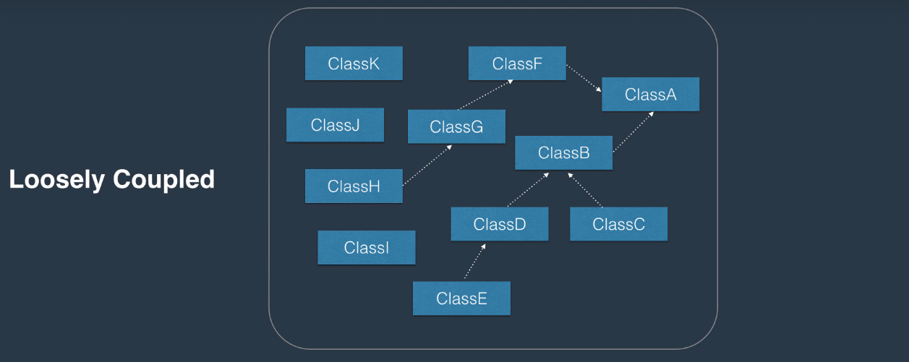

Queremos que si hacemos un cambio este isolado

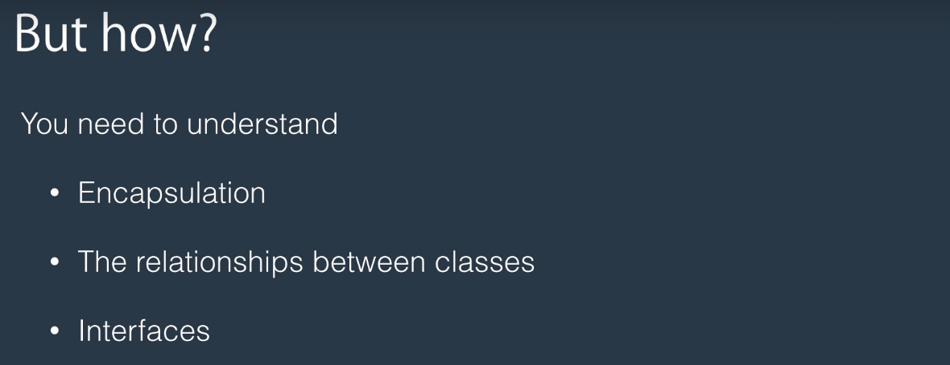

Encapsulación como lo del restaurante.

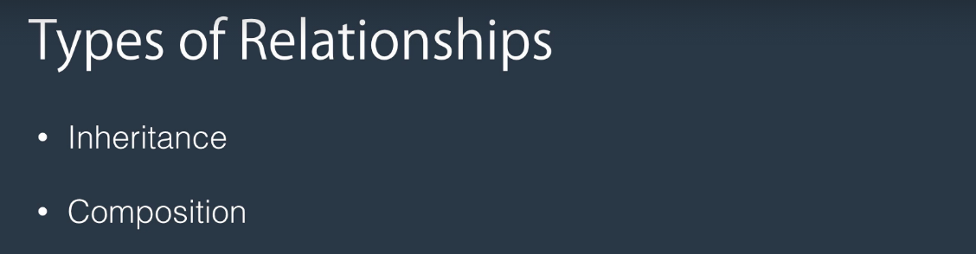

**Inheritance o herencia:**

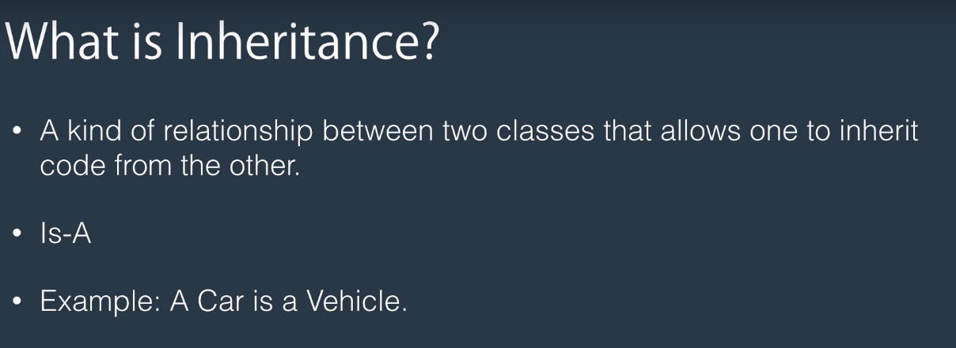

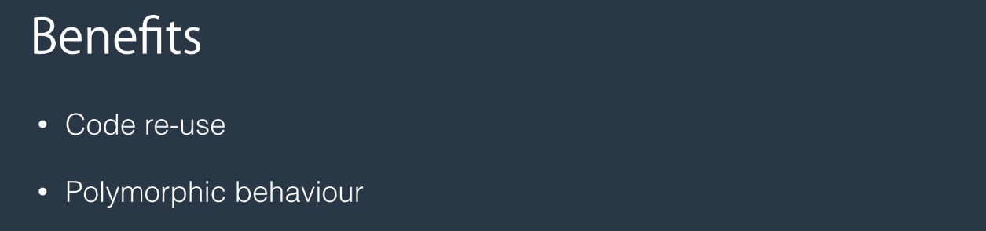

Por ejemplo para los elementos de un power point:

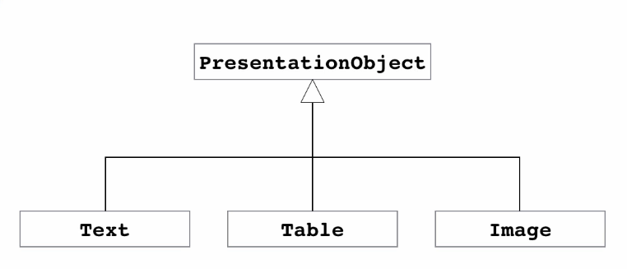

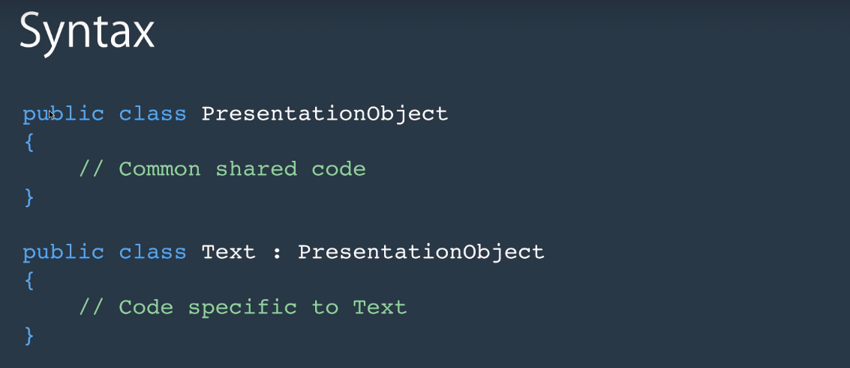

**Composition:**

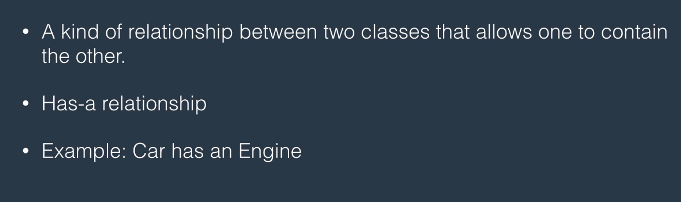

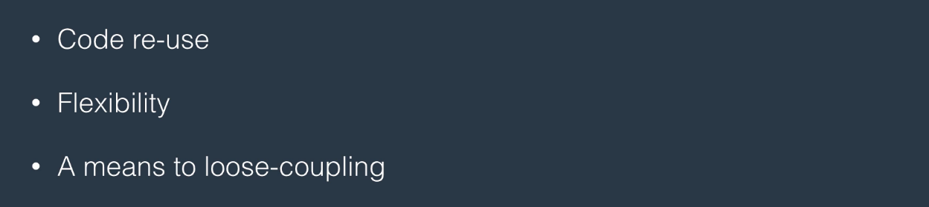

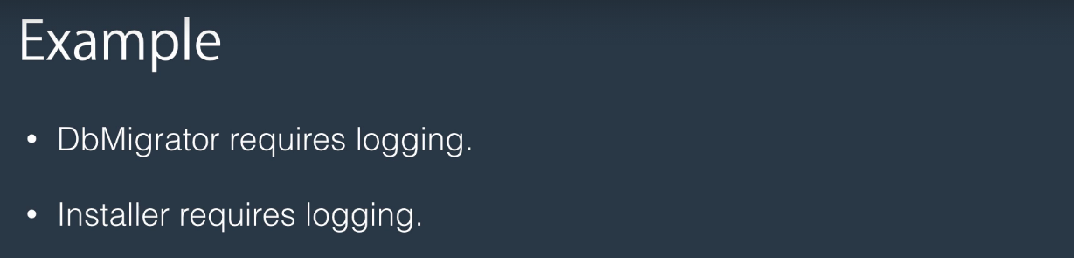

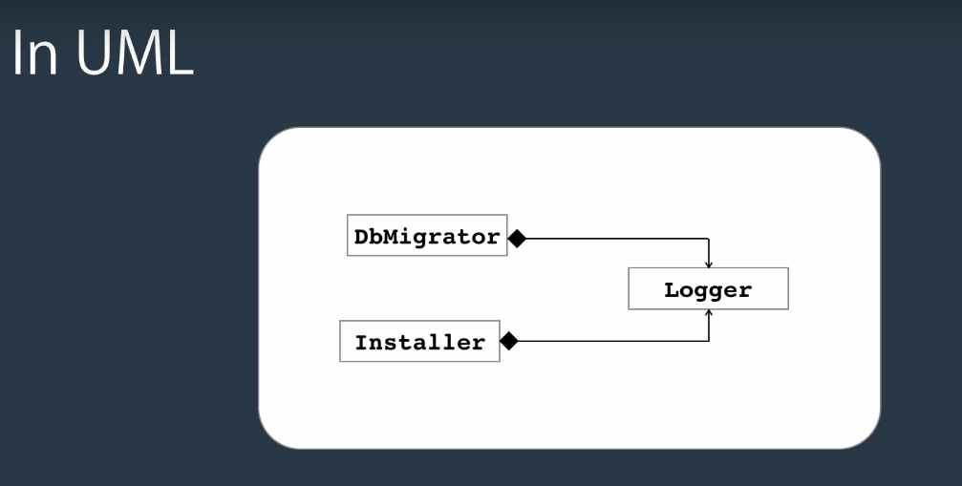

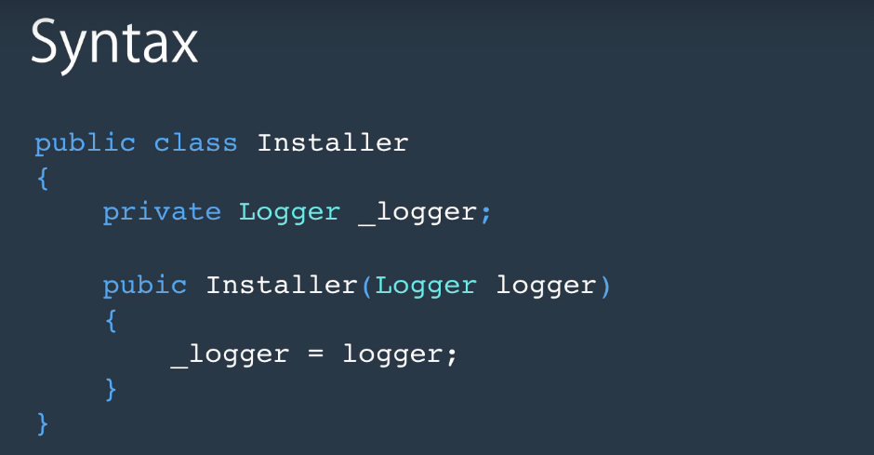

Composition es un campo privado en la clase de otra clase

**Porque es mejor composition que herencia?**

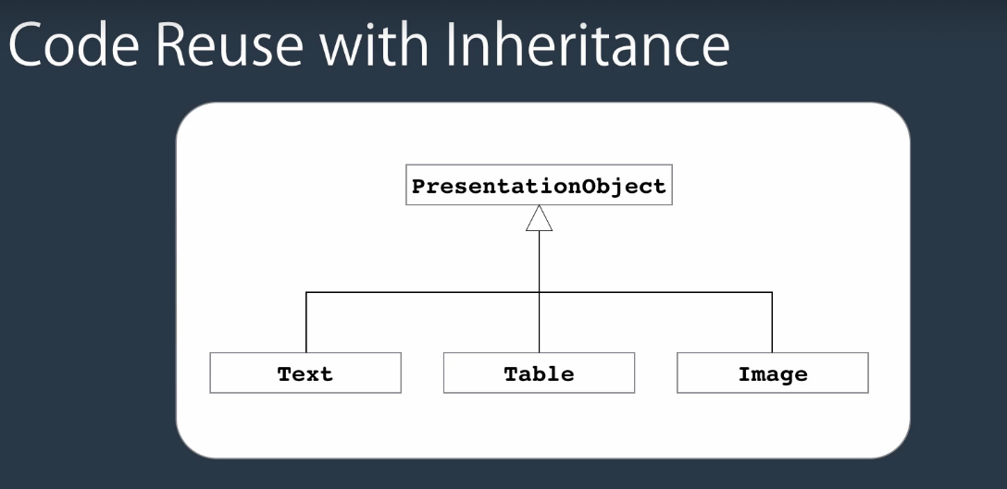

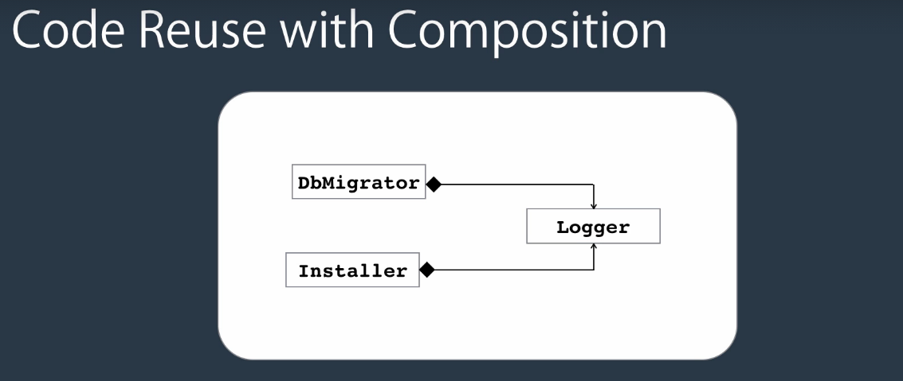

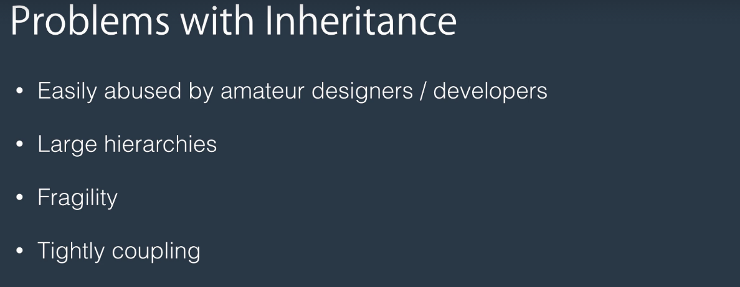

Con herencia si cambias una clase de arriba va a afectar a todas las otras

Toda herencia se puede pasar a composition

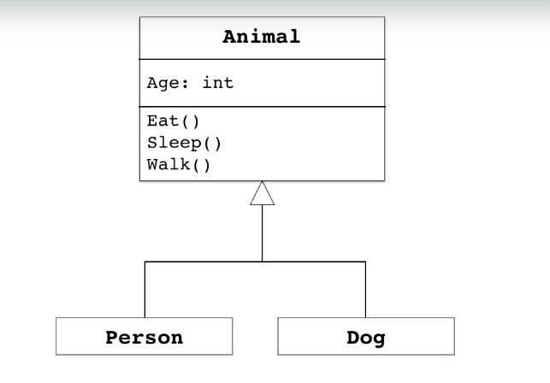

Podes tener algo así, pero si se agrega un pez este no camina, se podría hacer algo así:

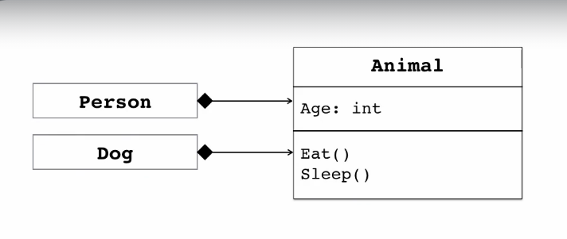

Persona y perro tienen un animal en teoría. Si queremos agregar caminar

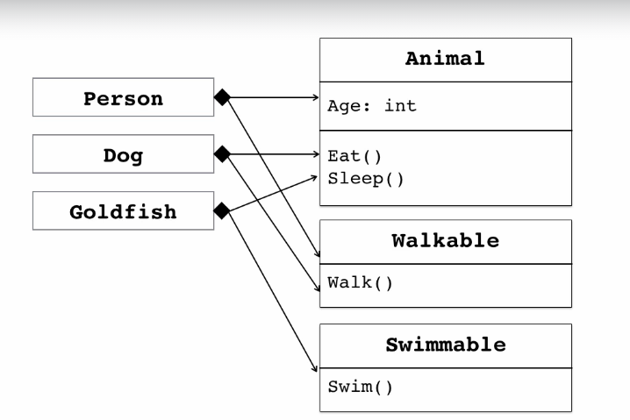

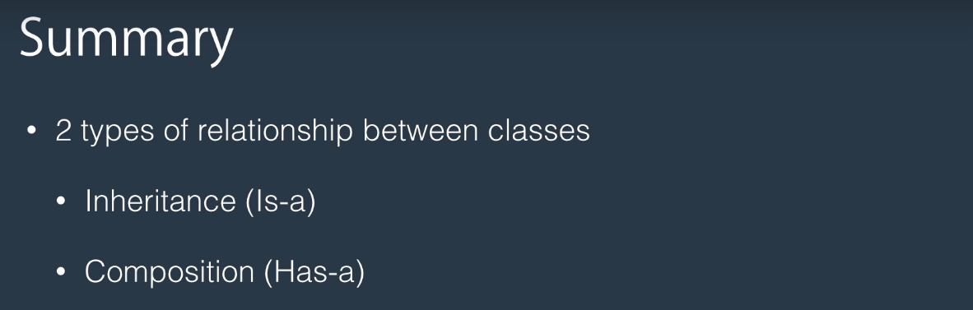

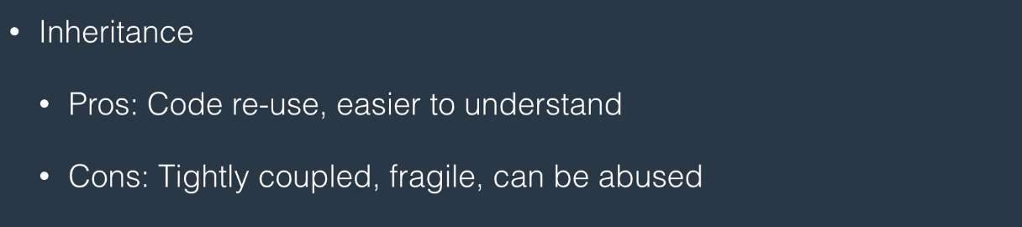

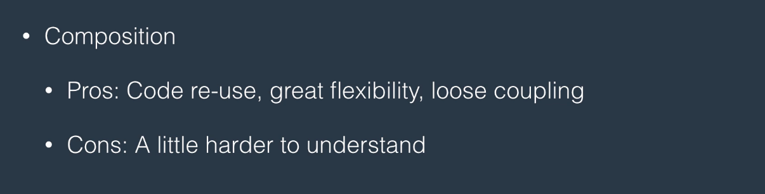

**Modificadores de acceso:**



En este caso de caja negra lo que vemos de afuera se llama interfaz publica,

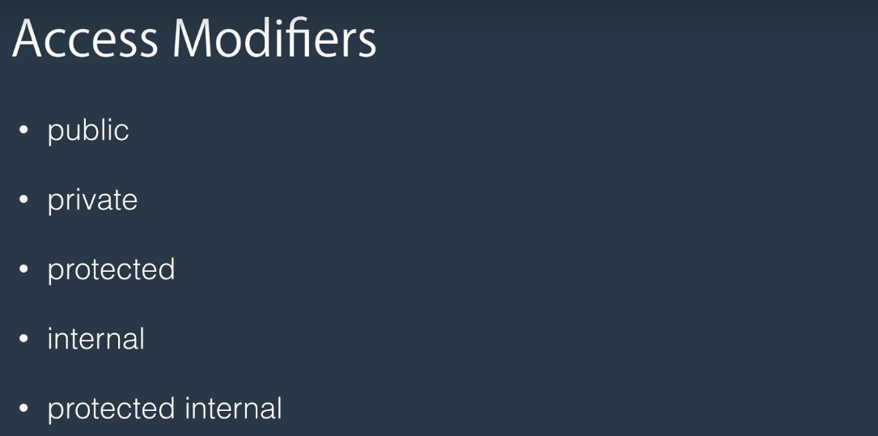

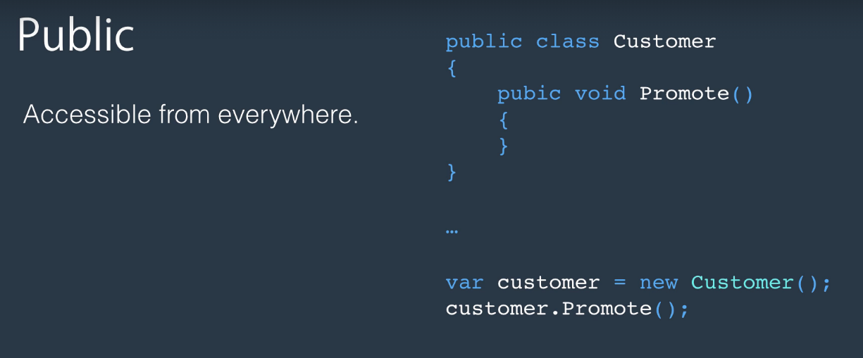

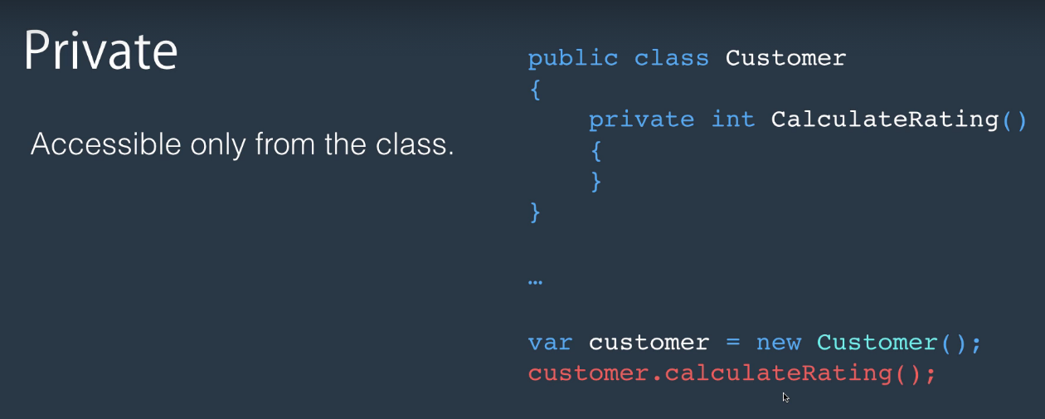

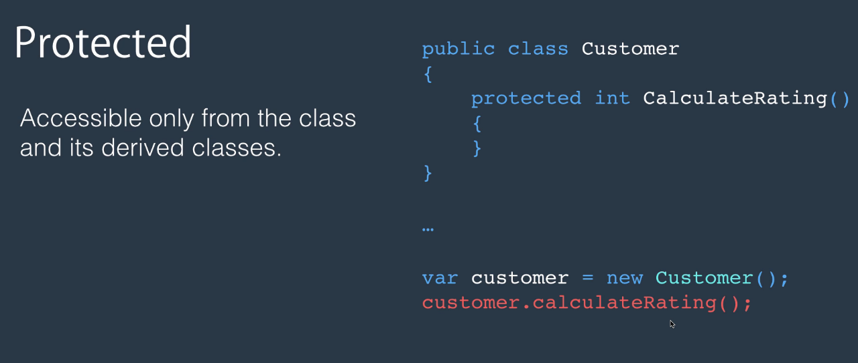

Evitar el protected si se puede y usar private.

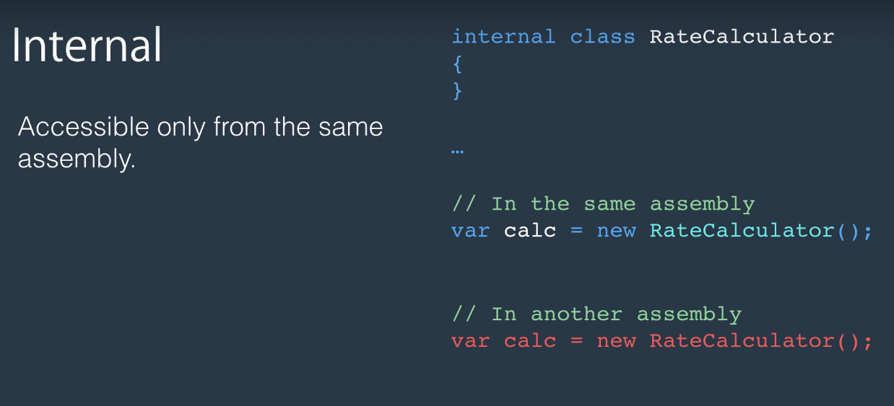

El assembly sería como otro proyecto

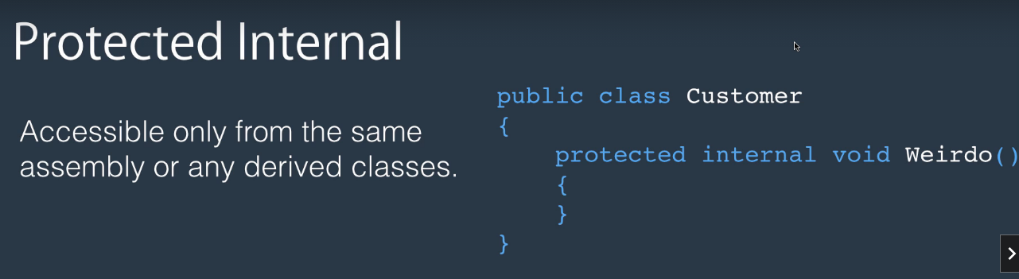

Si usamos protected las clases que heredan van a tener acceso a lo que se puso

**Herencia y constructores:**

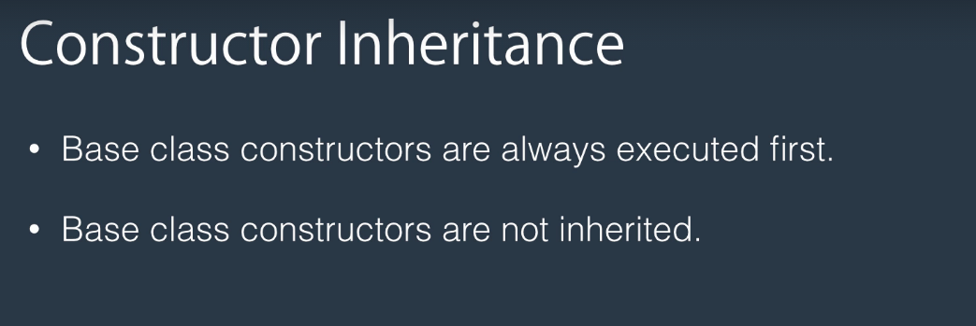

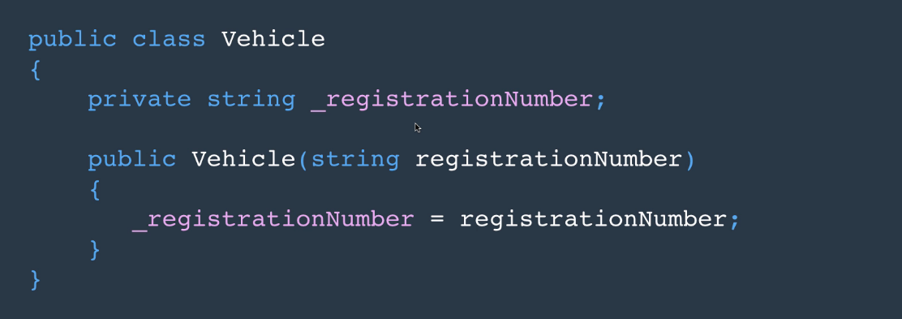

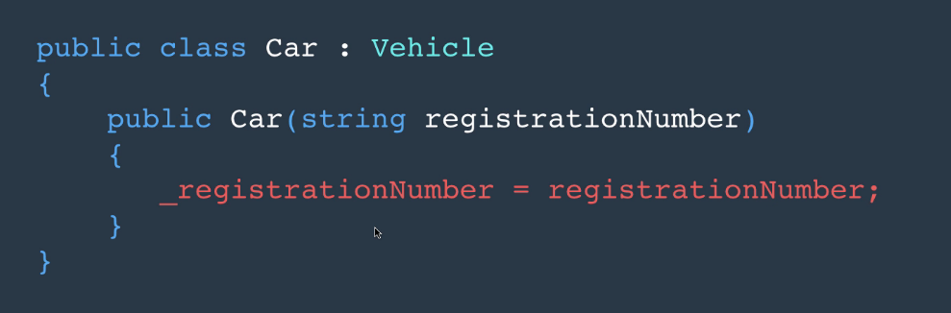

**Lo que esta en rojo no es valido porque ese campo esta como privado en Vehicle**

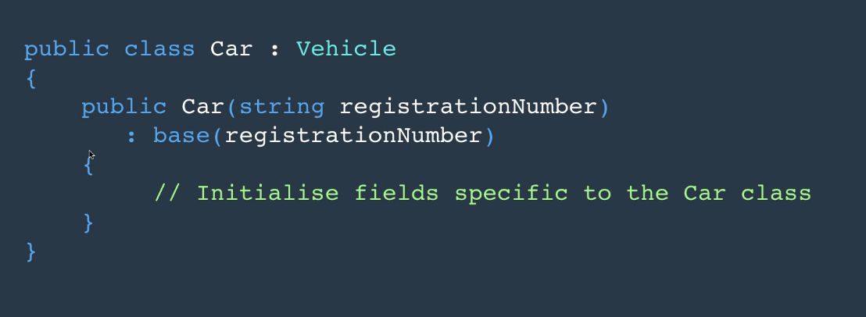

Cuando inicializas unca clase que tiene heredado un padre, se va a ejecutar primero el constructor del padre o de la clase base digamos.

Upcasting and downcasting

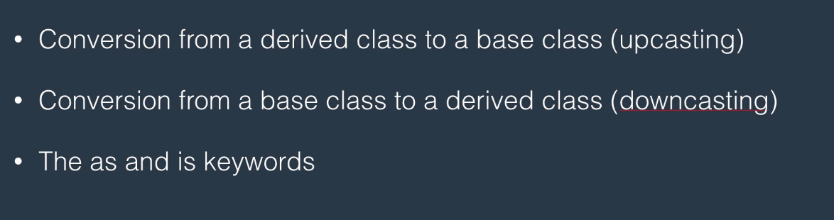

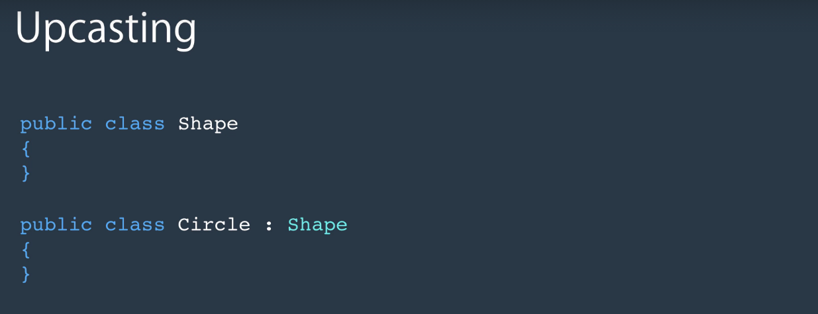

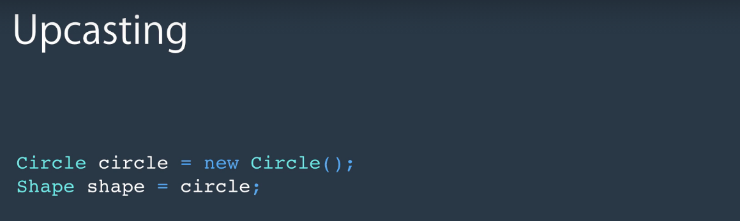

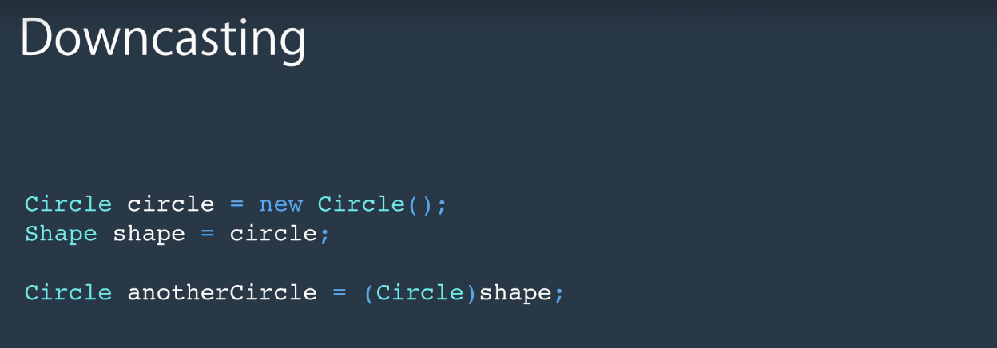

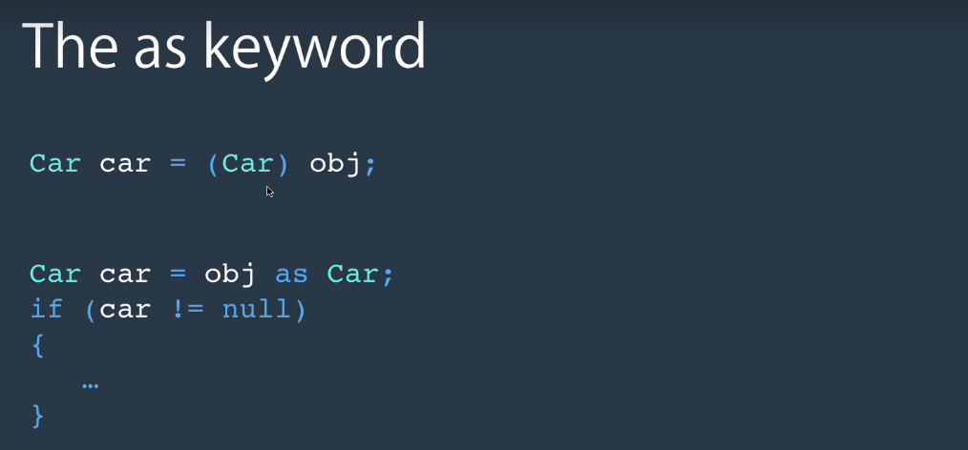

Con is podemos chequear el tipo del objeto

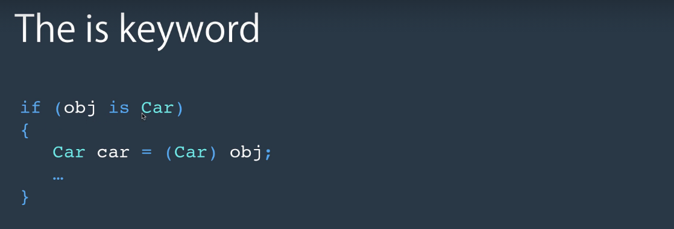

Si haces esto el valor de text.Width va a ser 100

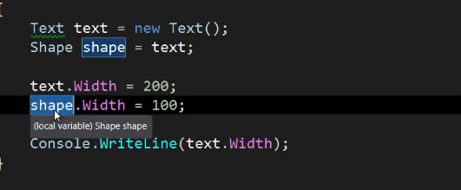

Esto es útil por ejemplo para usar StreamReader

**Boxing y unboxing:**

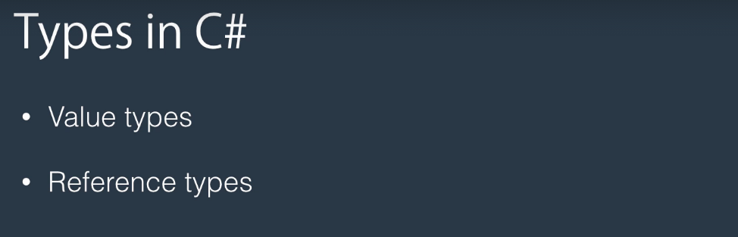

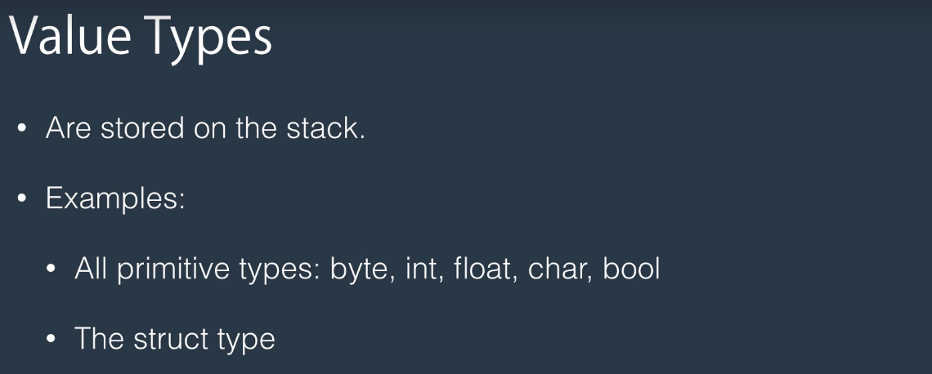

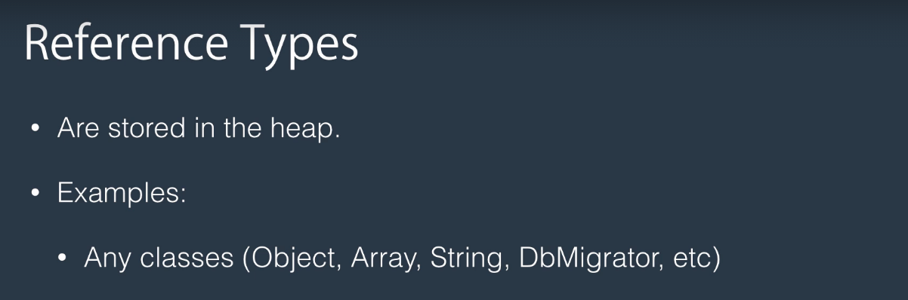

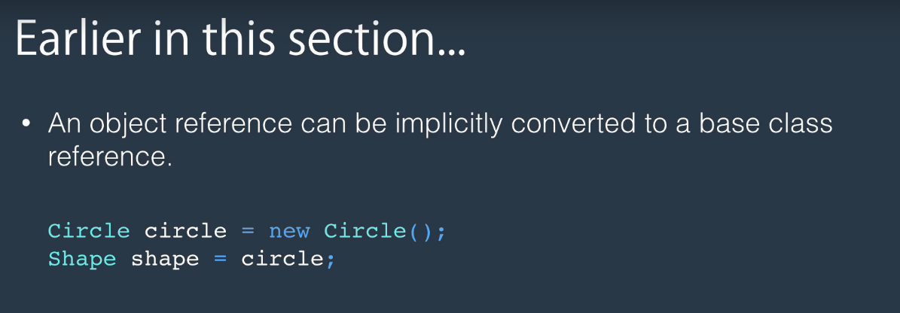

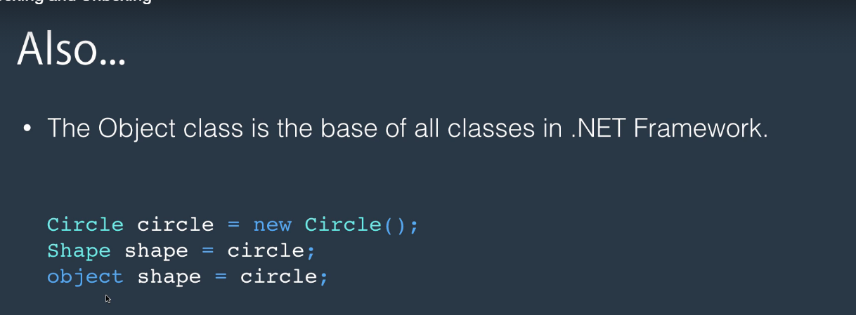

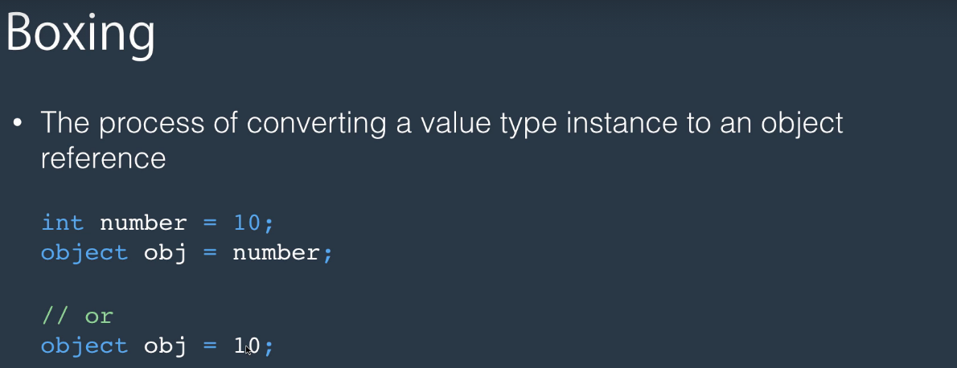

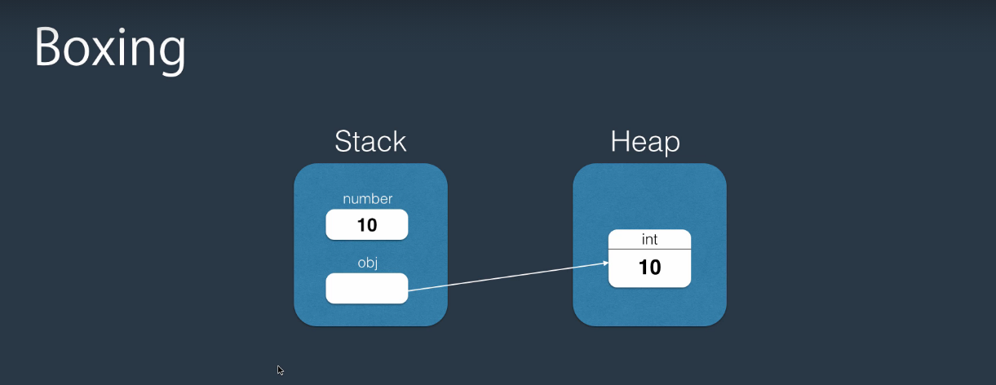

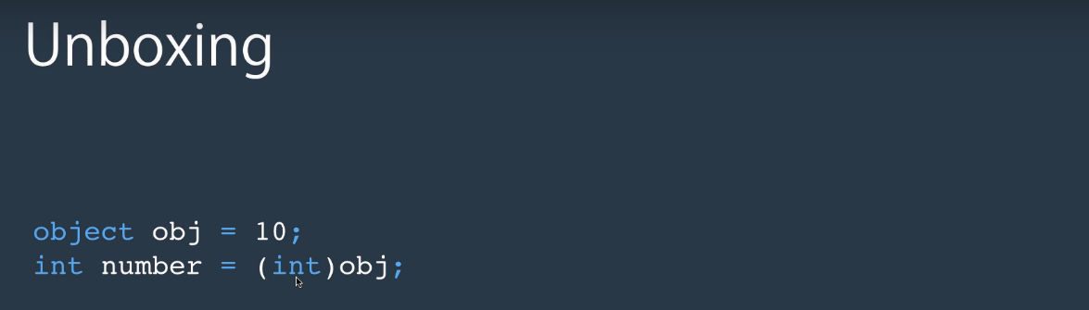

Hay que tratar de no usar boxing y unboxing, esto pasa cuando por ejemplo creamos un arrayList, pero no si le especificamos el tipo de dato con List<>

Estoy es porque arrayList recibe como parámetro objeto, entonces por detrás tiene que hacer un boxing

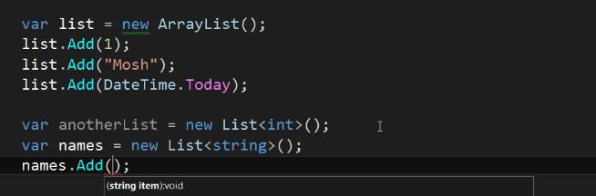

**Method overriding:**

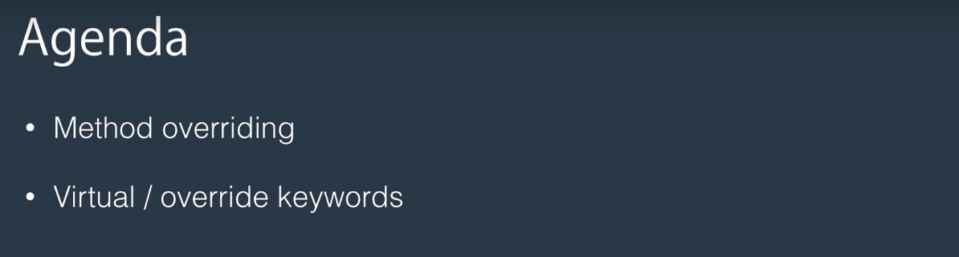

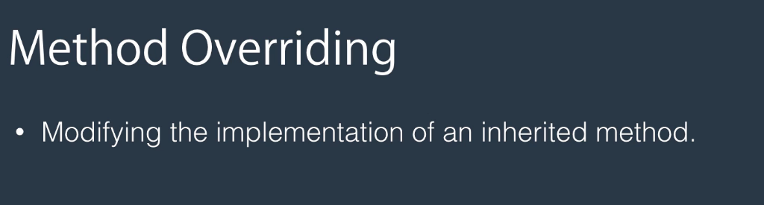

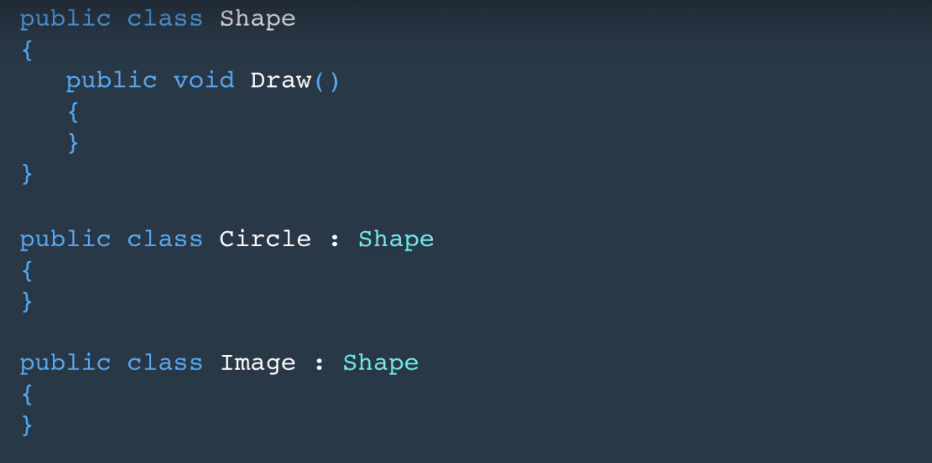

En este caso el algoritmo para dibujar un circulo o una imagen es distinto, entonces ahí entra method overriding

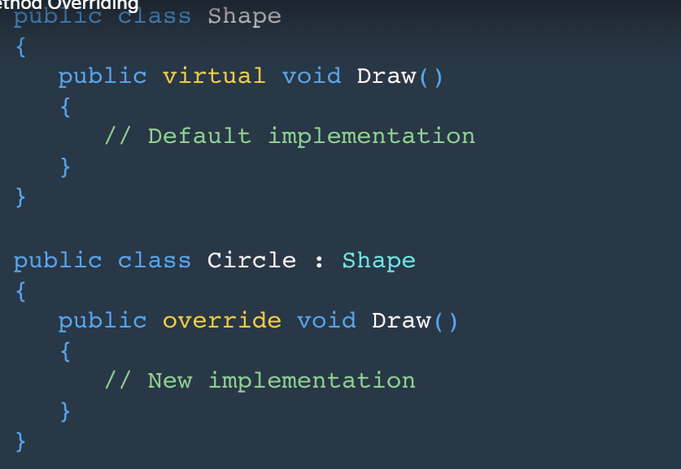

Al base le ponemos virtual, y si lo queremos modificar en algún hijo lo hacemos con override

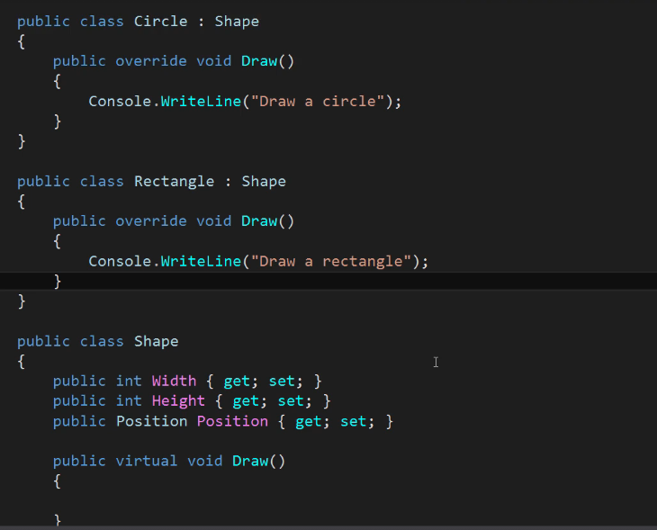

**Abstract classes and Members:**

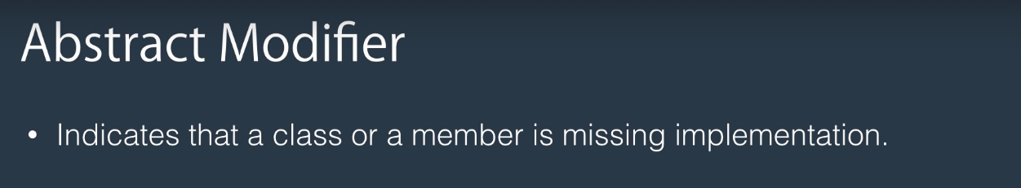

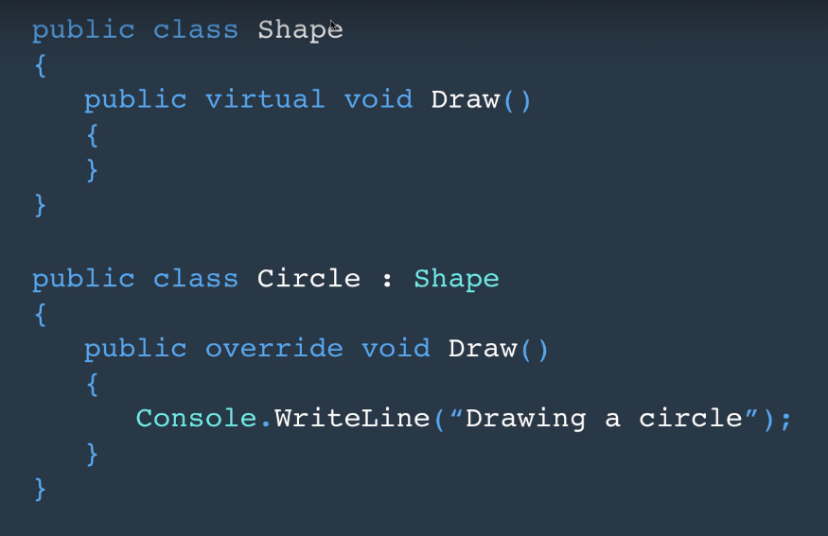

Es difícil implementar el draw de shape, no tiene sentido no se dibuja una forma no sabemos como porque es muy abstracto. Entonces hay que usar abstract para indicar que no tiene implementación

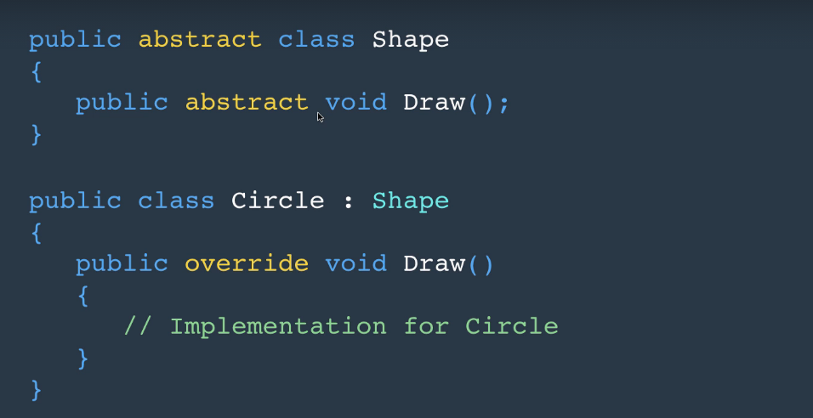

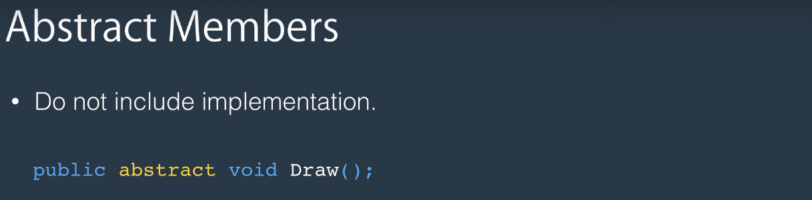

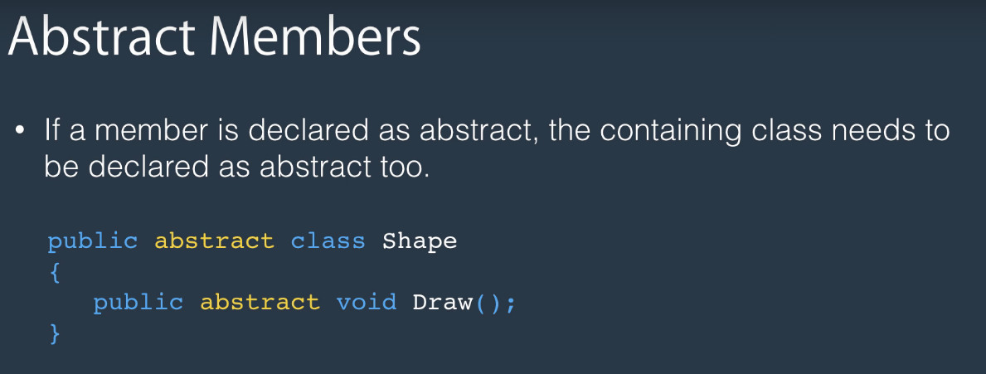

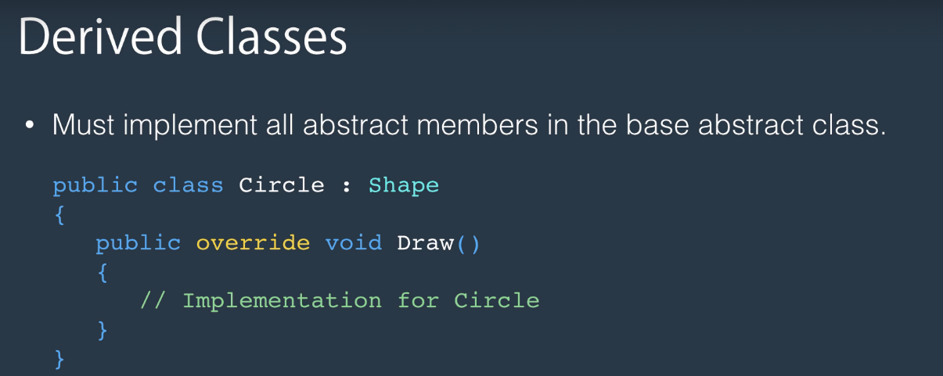

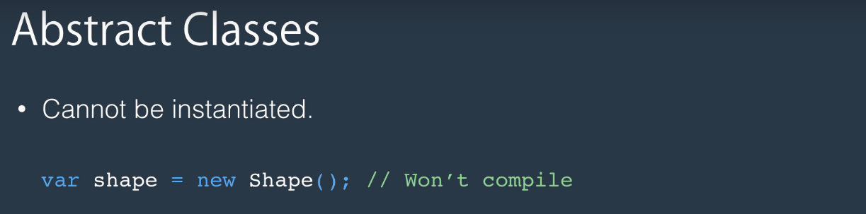

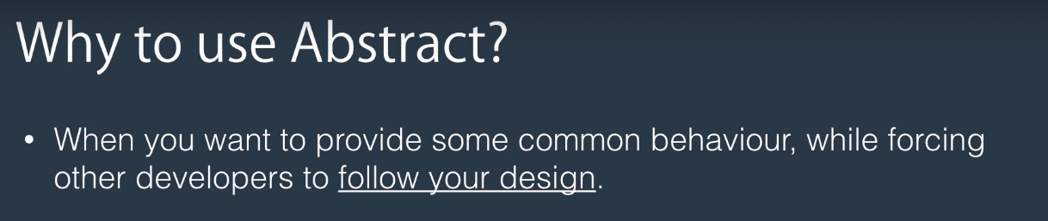

Podemos tener otros métodos que no sean abstractos

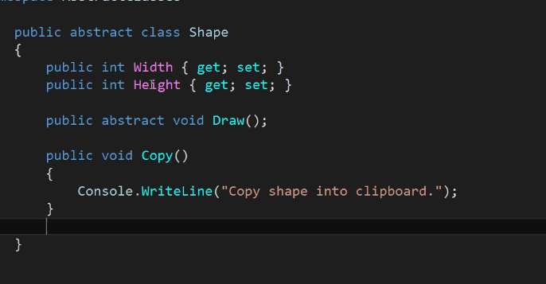

Si hacemos una clase abstracta todas las que hereden tienen que usar ese método abstracto

**Scaled Classes and Members:**

Lo contrario de virtual



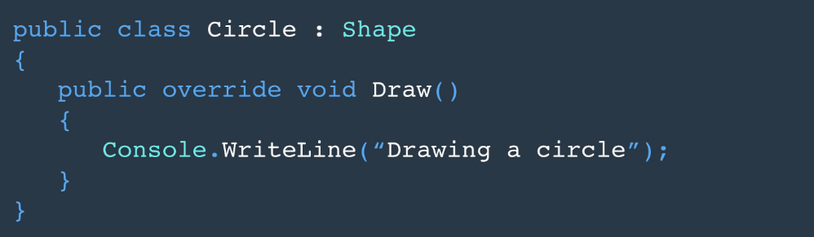

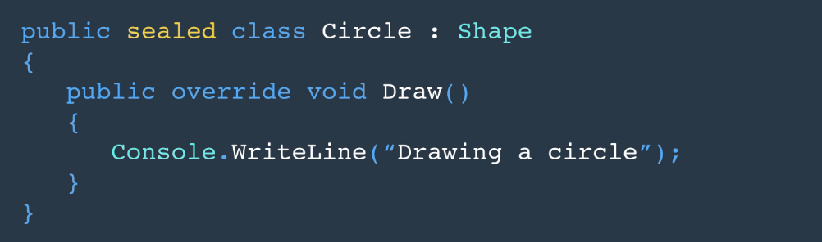

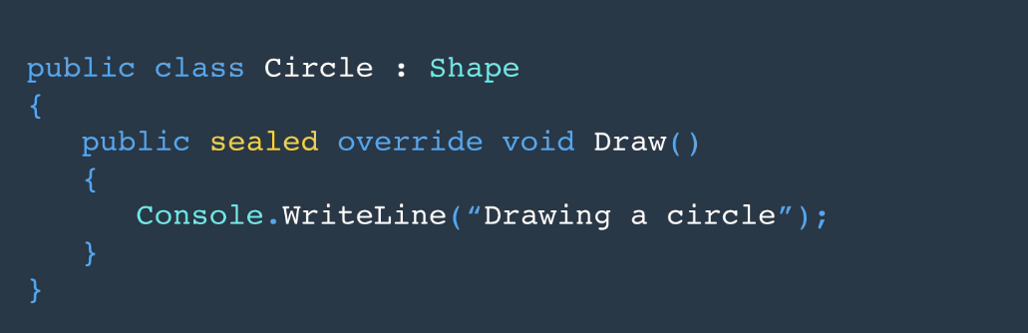

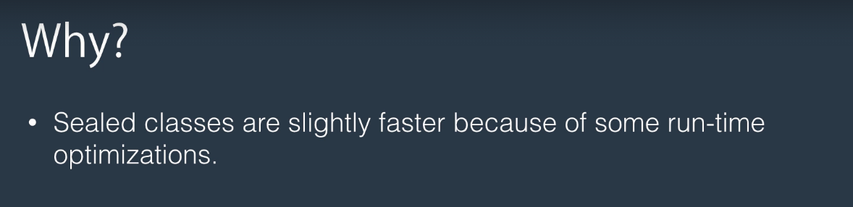

No se usa mucho

**Interfaces:**

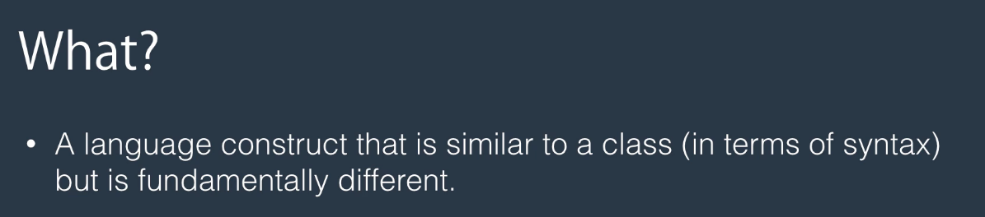

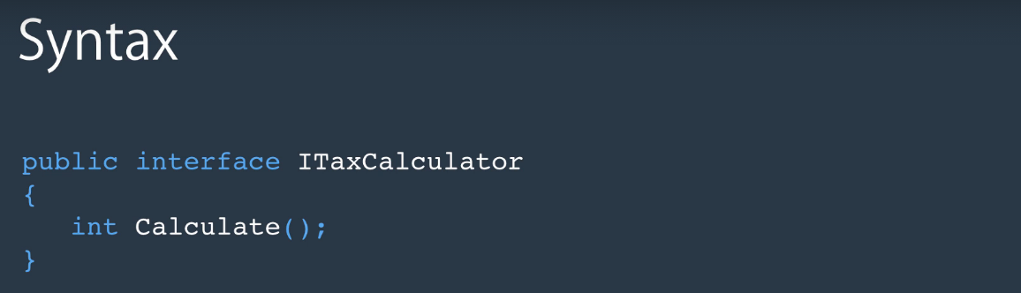

Las interfaces no tienen implementación, no tienen modificadores de acceso tampoco

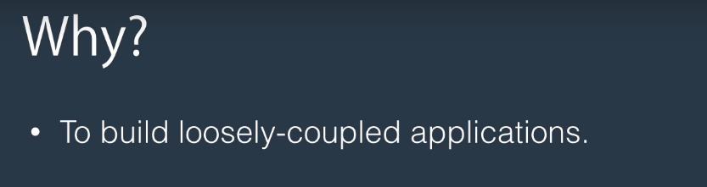

Digamos que se necesita un chef con ciertas habilidades, supongamos que el chef cambia de laburo hay que llenar esa posición con alguien con las mismas capacidades. No podes asignar al restaurante con Jhon directamente eso es muy dependiente.

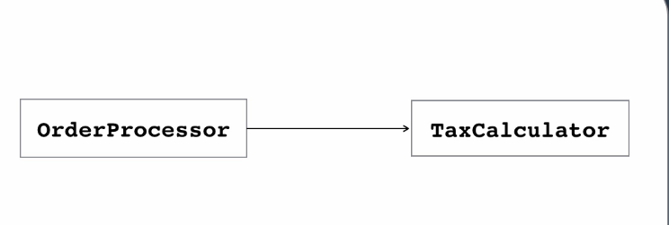

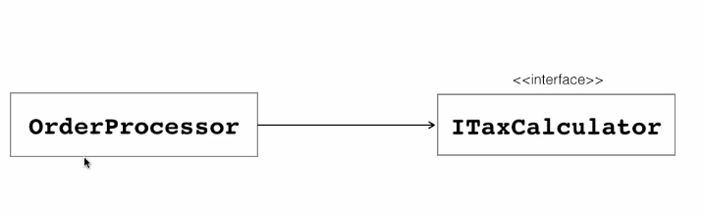

En vez de order processor ser dependiente de taxCalculator lo va a ser de una interfaz. Y podemos crear varias clases que usen la interfaz

Se parece herencia pero no acá Shippingcalculator implementa IShippingCalculator

